**ASSIGNMENT 2**

1. **Xây dựng mô hình ER**

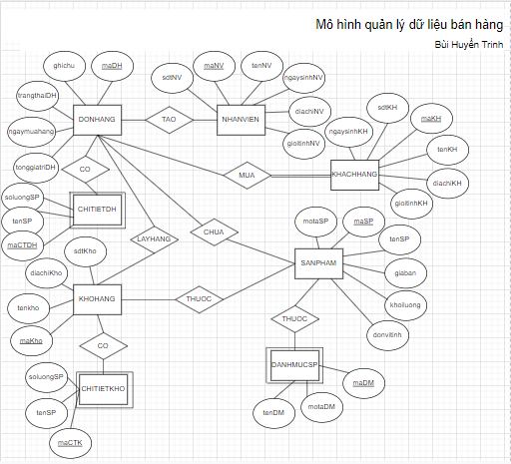

<https://drive.google.com/file/d/1QJY_YEHjIDSHjox0nkbwgLm-ZpYHIVVk/view?usp=sharing>

Thực thể: DONHANG, NHANVIEN, KHACHHANG, SANPHAM, DANHMUCSP, CHITIETDH, KHOHANG, CHITIETKHO

Thuộc tính: maDH, tonggiatriDH, ngaymuahang, trangthaiDH, ghichu, maNV, tenNV, ngaysinhNV, diachiNV, gioitinhNV, sdtNV, maKH, tenKH, ngaysinhKH, diachiKH, gioitinhKH, sdtKH, maSP, tenSP, giaban, khoiluong, donvitinh, motaSP, maDM, tenDM, motaDM, maCTDH, soluongSP, tenSP, maKho, tenkho, diachikho, sdtKho, maCTK, soluongSP, tenSP

Liên kết: TAO, MUA, CHUA, THUOC, CO, LAYHANG

1. **Chuyển đổi từ mô hình ER sang mô hình quan hệ**

DONHANG (maDH, tonggiatriDH, ngaymuahang, trangthaiDH, ghichu, maNV, maKH, maKho)

NHANVIEN (maNV, tenNV, ngaysinhNV, diachiNV, gioitinhNV, sdtNV)

KHACHHANG (maKH, tenKH, ngaysinhKH, diachiKH, gioitinhKH, sdtKH)

SANPHAM (maSP, tenSP, giaban, khoiluong, donvitinh, motaSP, maKho, maDM)

DANHMUCSP (maDM, tenDM, motaDM)

CHITIETDH (maCTDH, soluongSP, tenSP, maKho, maDH, maSP)

KHOHANG (maKho, tenkho, diachikho, sdtKho)

CHITIETKHO (maCTK, soluongSP, tenSP, maKho)

CHUA (maDH, maSP)

THUOC (maKho, maSP)

1. **Xây dựng cơ sở dữ liệu**



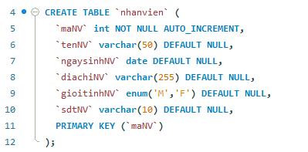

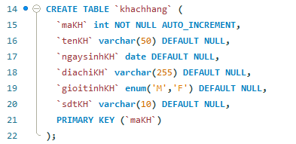

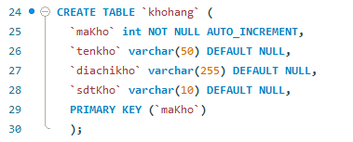

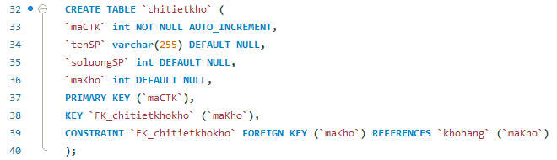

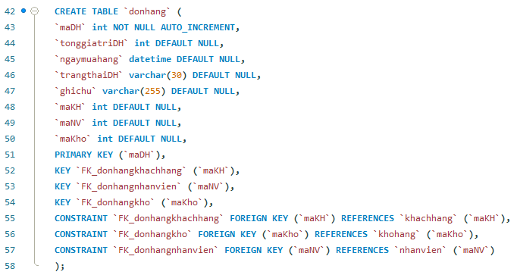

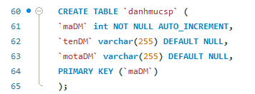

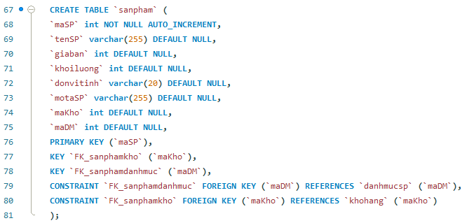

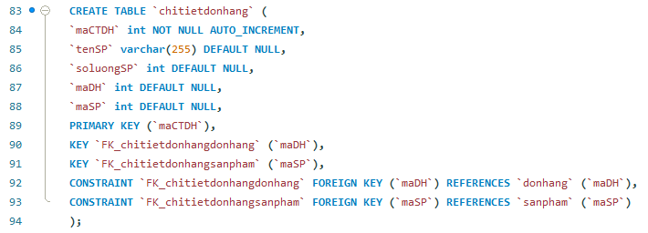

Tạo dữ liệu cho các bảng:

<https://drive.google.com/file/d/1IX0oxf-jVzDv_QHtCru1cv1OG6n95YB7/view?usp=sharing>

1. **Các truy vấn dữ liệu cơ sở**

* ***Lập danh sách khách hàng mua hàng tại shop từ ngày [Ngày/tháng/năm] đến ngày [Ngày/tháng/năm]. Lưu ý: [Ngày/tháng/năm] do học viên tự chọn phụ thuộc vào dữ liệu học viên nhập vào.***

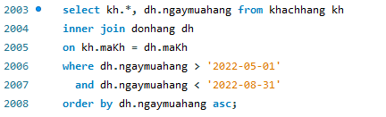

*Kết quả*:

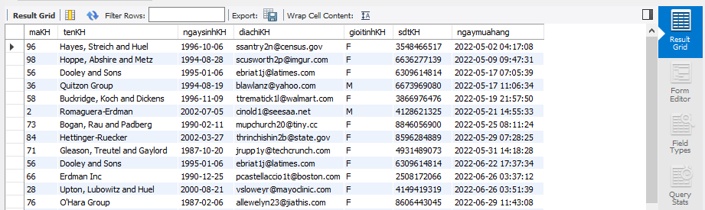

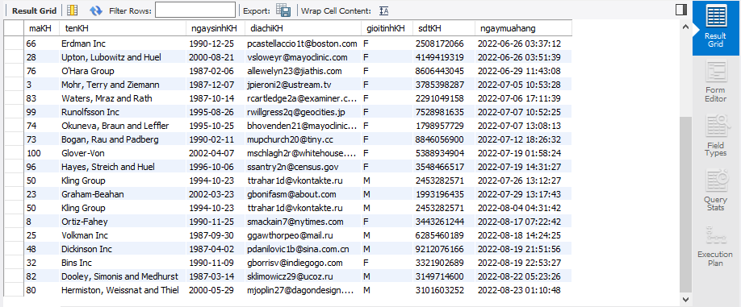

* ***Liệt kê danh sách sản phẩm (gồm Mã sản phẩm, Tên sản phẩm, Giá bán) có giá bán lớn hơn 400.000 VNĐ. Lưu ý: Giá bán có thể do học viên tự chọn phụ thuộc vào dữ liệu học viên nhập vào)***

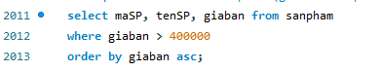

*Kết quả:*

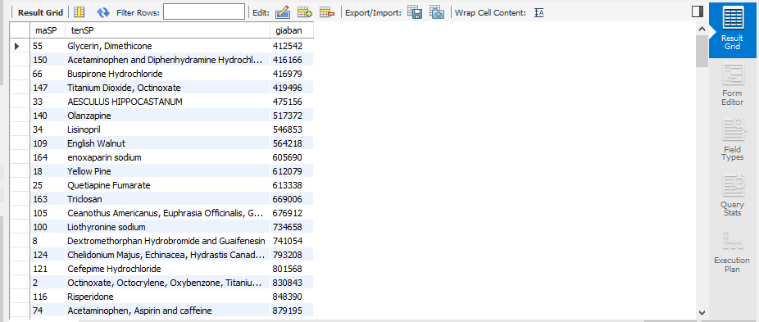

* ***Lập danh sách 5 khách hàng có số tiền mua hàng cao nhất trong khoảng thời gian từ ngày [Ngày/tháng/năm] đến ngày [Ngày/tháng/năm]. Lưu ý: [Ngày/tháng/năm] do học viên tự chọn phụ thuộc vào dữ liệu học viên nhập vào, sắp xếp theo thứ tự từ cao đến thấp.***

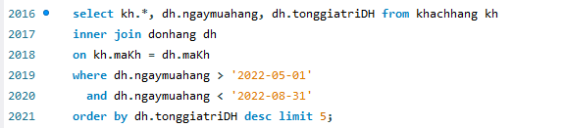

*Kết quả:*

